 |  |  |  | «УТВЕРЖДАЮ»
 |  | 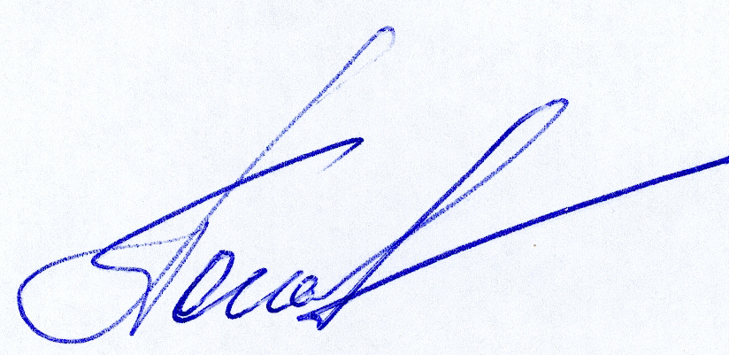 |  | Президент Московской федерации каратэ
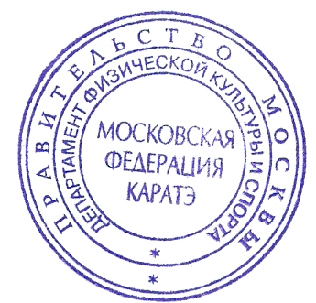
______________ Л.Л. Попов
 |  |  |  | «22» марта 2021 г.

ПОЛОЖЕНИЕ
о соревнованиях по каратэ среди ветеранов " Moscow Masters " ,

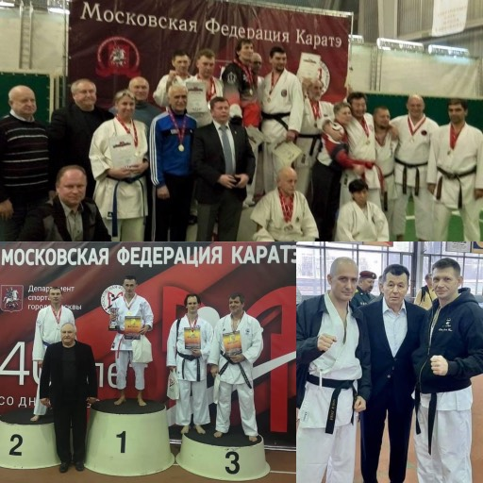

Москва 2021 г.

1. Цели и задачи

Спортивное соревнование, проводится в соответствии с календарным планом Общественной организации «Московская Федерация каратэ» и Союзом ветеранов боевых искусств на 2021 год.
Цели турнира по каратэ среди ветеранов:
- популяризации каратэ в городе Москве – в рамках общегосударственной программы развития физкультуры и спорта;
- содействия массовому развитию вида спорта;

2. Сроки и место проведения

Дата проведения соревнований: 23 мая 2021 года.
Место проведения соревнований: : г. Москва, спорткомплексе "Черемушки", по адресу: г. Москва ул. Профсоюзная д.62 к. 5.

Регистрация участников соревнований:
23 мая 2021 года с 11.30 до 12.00
Медицинский осмотр: 11.30- 12.00
Начало соревнований: 23 мая 2021 года 12.00
Официальное открытие соревнований: 23 мая 2021 года в 12.00
Подробную информацию о соревнованиях можно узнать по телефону +7 (926) 248-07-45,
Исполнительный директор федерации - Ярушевская Александра Михайловна

З. Руководство подготовкой и проведением соревнований

Организатором турнира являются Московская Федерация каратэ и Союз ветеранов боевых искусств.
Непосредственное руководство проведения соревнований осуществляется главной судейской коллегией соревнований. На соревнованиях работают судьи международной, всероссийской, 1 и 2 категории, специально приглашенные судейским комитетом МФК.
Главный судья соревнований – с.м.к. А. А. Тимофеев
Главный секретарь соревнований – А. М. Ярушевская
Зам. главного секретаря – В. С. Ярушевская
Главный врач – Кривощапов М. В.
Комендант соревнований – В. А. Юдин

4. Программа турнира и условия допуска участников соревнований

Соревнования среди ветеранов

Ката мужчины (35-40 лет, 41-45 лет , 46-50 лет, 51-55 лет, 56-60 лет, 61-65 лет, 66 лет и старше)
женщины (35-45 лет, 46-50 лет, 51-60 лет, 61 год и старше)
Кумитэ мужчины (35-40 лет, 41-45 лет, 46-50 лет, 51-55 лет, 56-60 лет, 61-65 лет, 66 лет и старше)
женщины (35-45 лет, 46-50 лет, 51-60 лет, 61 год и старше)

Соревнования проводятся по Правилам соревнований по каратэ для ветеранов, правила прилагаются.

Участники соревнования должны иметь паспорт и медицинскую справку, удостоверяющую, что участник соревнования здоров и может принять участие в соревнованиях по каратэ 23 мая 2021 г. Перед началом соревнования проводится медицинский осмотр участников. Участники, не имеющие документы и не прошедшие медосмотр к соревнованиям не допускаются.

Все участники соревнований по кумитэ должны иметь красные и синие накладки на руки, красный и синий пояс, капу и другие индивидуальные средства защиты, определенные Правилами соревнований.

5. Определение победителей

Соревнования проводятся по олимпийской системе. Третьих мест – два. В случае недостаточного количества спортсменов в категории (менее 3), возрастные категории будут объединены.

6. Награждение

Победители награждаются юбилейной медалью, кубком и дипломом, призеры награждаются юбилейными медалями, дипломами и медалям соответствующих степеней.

7. Заявки

Заявки принимаются до 15 мая 2021 года на e-mail: a.yarushevskaya@gmail.com
(форма заявки и правила соревнований прилагаются)

